
RELATÓRIO MENSAL DE SOLICITAÇÕES – SIC – MAIO/2022
MAIO/2022

RELATÓRIO DE ATENDIMENTO – SERVIÇOS DE INFORMAÇÃO AO CIDADÃO - SIC
MAIO/2022

RELATÓRIO DE SOLICITAÇÕES - SERVIÇO DE INFORMAÇÕES AO CIDADÃO – SIC

DEZEMBRO/2017
INTRODUÇÃO
No mês de maio, o SIC realizou 120 atendimentos com 6 Recursos sendo que 11 gerências da Companhia foram acionadas para subsidiarem as respostas enviadas aos cidadãos.

MAIO/2022 | QUANTIDADE
Atendimentos | 120
Recursos | 06

TIPO DE INSTÂNCIA DOS RECURSOS RECEBIDOS
- 06 Recursos de “Primeira Instância”

DEMANDA COMPARATIVA COM O MÊS ANTERIOR

DEMANDA COMPARATIVA COM O ANO ANTERIOR

ASSUNTOS MAIS DEMANDADOS

COMPARATIVO POR ASSUNTOS

PERFIL DOS SOLICITANTES

GERÊNCIAS DEMANDADAS
As gerências que mais forneceram subsídios em maio foram GPR, SIC, GRH, GOP, GE2, GPA e GJU.

Legenda:
GPR – Gerência de Projetos
SIC – Serviço de Informações ao Cidadão
GRH – Gerência de Recursos Humanos
GOP – Gerência de Operações
GE2 – Gerência de Empreendimento Linha 2 - Verde
GPA – Gerência de Planejamento e Meio Ambiente
GJU – Gerência Jurídica

RELAÇÃO DE ASSUNTOS E NÚMERO DE SOLICITAÇÕES
Expansão - Projetos/Obras | 92
Desapropriações | 37
Obras | 55
Recursos Humanos | 10
Concursos | 1
Normas internas | 1
Quadro de Empregados | 5
Salários de Funcionários | 3
Operação | 6
Ocorrências | 2
Procedimento Operacional | 1
Relatórios Operacionais | 3
Serviços ao Cliente | 5
Apoio a estudantes | 5
Financeiro | 1
Outros | 1
Expansão - Planejamento | 3
Pesquisa Origem/Destino | 3
Negócios | 1
 | 1
Bilhetagem | 1
Tipos de Bilhetes | 1
Relacionamento com a Comunidade | 1
Desapropriações | 1
Total Geral | 120
SOLICITAÇÕES ENCERRADAS

HISTÓRICO DAS SOLICITAÇÕES

TEMPO MÉDIO DE ATENDIMENTO

Prazos Legais

RELATÓRIO MENSAL – ACESSOS AO PORTAL DA GOVERNANÇA CORPORATIVA E TRANSPARÊNCIA – MAIO/2022
DEZEMBRO/2017

INTRODUÇÃO

Durante o mês de maio, o “Portal da Governança Corporativa e Transparência do Metrô” teve 4.280 visitas, com uma média de 138 visitantes/dia. Neste mês, foram registradas 15.951 visualizações de páginas e o pico de acesso ocorreu no dia 24/05/2022, com 234 visitantes.

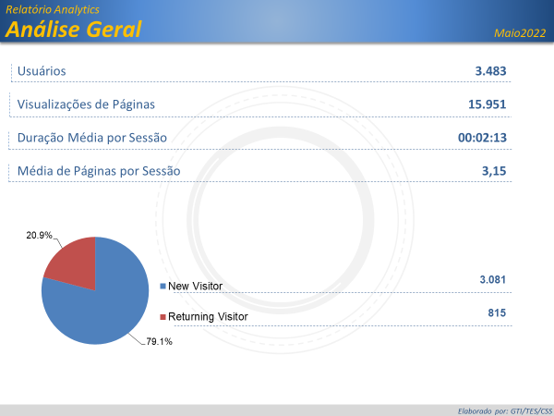

NÚMERO DE VISUALIZAÇÕES POR PAISES E ESTADOS

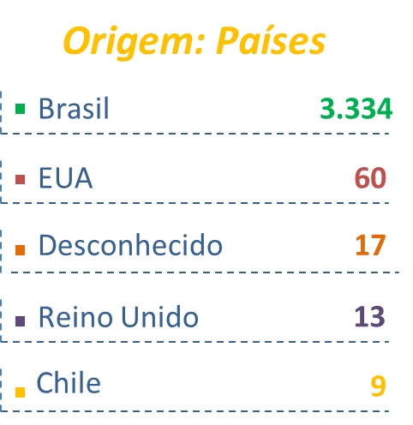

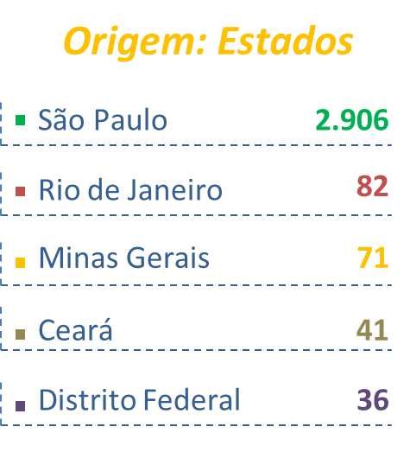

PÁGINAS MAIS VISITADAS

